Światowy Dzień Pluszowego Misia- Listopad 2016

Drodzy Rodzice i Dzieci
Rozpoczynamy III edycję akcji „Szyjemy Misie dla dzieci”

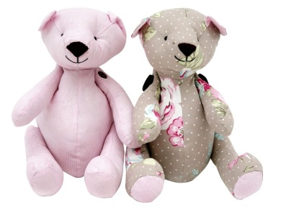
Niektórzy z nas pamiętają a inni niech zobaczą jak było w poprzednich latach: http://www.pp49szczecin.szkolnastrona.pl/p,25,szyjemy-misie-dla-dzieci
Czekamy na najpiękniejszą, własnoręcznie wykonaną Przytulankę, Maskotkę Misia. Każdy kto ma dwie rączki i chęci, potrafi uszyć pięknego Misia.
Takie powinny być Misie:
- Misie mogą być kolorowe, gładkie, w kwiatki, kokardki, paski, kratkę, łatkę- byle były wesołe (Google: szyte misie/ grafika)
- Szyjemy misie wielkości do 30 cm.
- Wypchane powinny być poliestrem (wypełnieniem z poduszek) by łatwo je było można wyprać.
- Misie pojadą do chorych dzieci, do Szpitala Onkologicznego Św. Mikołaja na Unii Lubelskiej w Szczecinie dlatego muszą być czyściutkie. Szyjemy Misia
z wypranego i wyprasowanego materiału.
- Misio musi mieć imię, gdyż bezimienne misie są smutne. Doczepiamy Misiom metryczkę z informacją jakie Miś ma imię, kto Misia wykonał … Metryczkę znajdziesz na tej kartce.
- Jeśli masz chęć to uszyj Przyjaciela Misia- inne zwierzątko: kotka, zajączka, słonia ślimaka. Przykładowych wykrojów w Internecie można znaleźć dużo. Pamiętać tylko trzeba o wielkości, czystości, poliestrze i imieniu dla Przyjaciela Misia.
Przykładowy wzór wykroju Przytulanki Misia można dostać u Pań w salach/ klasach lub znaleźć w Internecie wpisując w Google : wykrój misia/grafika lub szyte misie/ grafika
Na Wasze Misie czekamy do poniedziałku 21.11.2016 w
Przedszkolu Publicznym Nr 49, ul Marmurowa7 Szczecin
na grupie Stokrotki
Życzymy wspaniałego wspólnego czasu tworzenia (mamy, taty…
i dziecka )!
Koordynatorem Akcji jest Magdalena Siewier
e-mail magdasiewierek@poczta.onet.pl
Metryczka dla Misia

Imię i nazwisko twórcy Misia (dziecka) ……………………………………………………………..
Szkoła/ Przedszkole…………………………………………Kl/Gr …………………………..
Imię i Nazwisko Nauczyciela opiekuna Akcji w placówce
………………………………….

Imię Misia …………………………………………………………………………..

